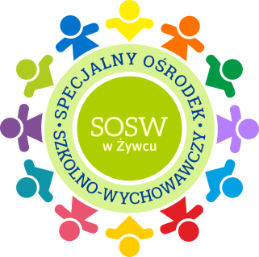
Specjalny Ośrodek Szkolno- Wychowawczy w Żywcu
im. Marii Grzegorzewskiej

IMIĘ I NAZWISKO DZIECKA………………………………………………………………...
DATA I MIEJSCE URODZENIA………………………………………………………………
IMIONA I NAZWISKA RODZICÓW………………………………………………………….
MIEJSCE ZAMIESZKANIA…………………………………………………………………...
NR PESEL………………………………………………………………………………………
NR TELEFONU………………………………………………………………………………

PODANIE DO DYREKCJI SPECJALNEGO OŚRODKA
SZKOLNO-WYCHOWAWCZEGO W ŻYWCU.
Zwracam się z prośbą o objęcie mojego syna/córki …………………………
zajęciami z zakresu Wczesnego Wspomagania Rozwoju w Specjalnym Ośrodku Szkolno-Wychowawczym w Żywcu.

Żywiec, dnia ……………….. ……………………………………
Podpis rodzica/prawnego opiekuna
OŚWIADCZENIE

Ja, niżej podpisany/a:
1.Oświadczam, że dane zawarte w podaniu są zgodne z prawdą i stanem faktycznym. Jestem świadomy/a odpowiedzialności prawnej, jaką ponoszę w przypadku podania nieprawidłowych danych.
2.Wyrażam zgodę na gromadzenie, przetwarzanie i przekazywanie moich danych osobowych zbieranych na potrzeby rekrutacji, realizacji, sprawozdawczości, monitoringu i ewaluacji zadania przez organizatorów przedsięwzięcia.

Żywiec, dnia ……………….. …………………………………….
Podpis rodzica/prawnego opiekuna

Wyrażam/nie wyrażam zgodę na publikację wizerunku mojego dziecka, nazwiska na materiałach umieszczanych w siedzibie Beneficjenta oraz stronie internetowej.

Żywiec, dnia ……………….. .…………………………………….
Podpis rodzica/prawnego opiekuna

